感知决策型脉冲神经元模型[1]*

摘要

脉冲神经元模型是时下热门的类脑计算研究的基础。现有的神经元模型忽略了细胞膜与其周围的液体接触所形成的界面特性，以及神经元脉冲发放的决策机制问题。为了解决这些问题，本文提出了一种基于生理神经元“感知→决策→脉冲发放”工作机制的感知决策型脉冲神经元模型。首先，用以液-膜双电层为原理构建的感知器模型来模拟树突感知信号的行为，再通过决策器模型对感知器模型感知的结果进行决策，来模拟胞体决策、轴突传递信号的行为。通过分析感知器模型和决策器模型的特性，了解各模块工作机制，最后将其应用到边缘检测问题上，并将该模型的结果与其他算法的结果进行了对比。

类脑计算与人脑挂钩

生理适应性 =》 根据ΔUo来判断神经元是否发放。

比如刚进入一个特别臭的环境，人能闻到，待一段时间后就不觉得臭了。

人在出隧道的时候，会有一段时间的

ann -> 类脑计算 -> 脉冲神经元 找综述仿写

# **引言**

相比于数据驱动的人工智能，人脑采用了低能耗高效的事件驱动脉冲信息处理模式[1-2]。因此，为了设计更高效的人工智能系统，许多学者致力于类脑计算研究，即将人脑神经元的工作方式模拟在计算机上。其中，脉冲神经元是支持事件驱动脉冲信息处理模式的重要单元。脉冲神经元借助动作电位进行信息编码，具有多种时空特性，能够编码不同的信息类型[3-4]。因此，由脑科学所启发的类脑计算研究有望推动下一代人工智能技术和新型信息产业的进一步发展。

当前SNN研究中最常用的模型有：霍金-霍胥黎模型（Hodgkin-Huxley，H-H）[5]、泄漏积分点火模型（leaky integrate and fire，LIF）[6-7]、脉冲响应模型（spike response model，SRM）[8-9]等。HH模型详细地模拟了生物神经元的功能，但是由于它太过复杂，动态变量过多，导致对该模型的研究造成了阻碍。此后，大量的研究学者在此模型的基础上进行改进提出新的神经元模型。LIF神经元模型实现了神经元膜电位的泄漏、积累以及阈值激发这三个关键的特征，但其忽略了离子通道动态变化，它只用一个电容和一个电阻构成的电路来模拟神经元的细胞膜，导致其生物逼真性不高。但是由于其计算简单，该模型依然被广泛应用于如今的大脑皮层动力学研究中。SRM神经元引入了不应期的概念，它认为在不应期[10]过程中，神经元仍能感受外界刺激，但不进行发放。Ryota Kobayashi等人提出的MAT神经元模型[11]在LIF模型的基础上加入了non-resetting的机制，细胞膜电势在发放后不重置膜电位，依靠自适应阈值模型实现神经元的发放机制。

视锥细胞和视杆细胞属于两种不同的细胞。想要说明的问题是神经元感知到环境的剧烈变化导致发放。

当小锤子快速叩击膝盖时，膝盖会完成膝跳反射[12]；然而，当以相同的力度缓慢施加压力时，膝跳反射可能不会发生。这一现象从宏观角度表明神经系统的决策条件之一可能是神经元在短时间内接收到的刺激大小。而现有神经元模型的工作机制主要基于细胞膜电势的升高达到特定阈值后发放信号的思想，缺乏对膜表面电势瞬间变化量的感知。人在出隧道的时候，由于光线强度的急剧变化，可能会出现一瞬间的视线缺失，这种现象被称为黑洞效应。这是因为在光照强度较强的情况下是视网膜上的视杆细胞主导工作，而光照较暗的情况下是视网膜上的视锥细胞主导工作[13]。该现象暗示神经元模型的决策机制具有一定的选择性。然而，现有的神经元模型往往缺乏对刺激强度变化的完整考虑，难以充分解释这种选择性。因此，需要进一步研究神经元决策过程的细节，以探索更为准确和完善的神经元模型工作机理。

为了解决上述问题，本文从两个被忽略的方面去构建了一个神经元模型：细胞膜与其周围的液体接触所形成的界面特性和神经元脉冲发放的决策机制问题。为此，本文按照“感知→决策→脉冲发放”的神经元机制分别构建了液-膜界面双电层感知器模型和激活函数决策器模型，然后将它们级联组合形成感知决策型脉冲神经元（Sensing-Decision nenuron,SDN）模型。为了让模型能够感知输入信号的瞬间变化量，SDN模型也借鉴了MAT神经元模型的non-resetting机制，但其膜电势是根据外界刺激的变化而变化，不同于MAT神经元模型以及先前所有模型的膜电势按电势积累和泄漏的方式变化。视网膜是视觉信号处理的第一站，这里发生着光电信号转化的过程，SDN模型按照相同的思路被设计成模拟信号转换成数字信号的神经元模型。在此基础上，为了使神经元模型更加完整，我们还实现了不应期机制。多样化和自主性是其最大特色，在高效地实现生物神经网络模拟上有很大的潜力，这对人工智能[14]、神经计算及脑[15]科学等都有很重要的意义。

# 建模方法

## 神经元模型

建模的依据是什么。

神经元由胞体和突起两部分组成，突起又分为树突和轴突。神经元的运作机制可以分为三个步骤，感知→决策→脉冲发放。首先，树突感知信号，并将所感知到的信号传至细胞体，然后细胞体根据树突所感知到的信号进行决策，最后轴突将胞体的决策结果传递给下一个神经元。将这三个步骤对应到前文所提及的两个问题，其中感知部分对应细胞膜与其周围的液体接触所形成的界面特性，决策以及脉冲发放部分对应神经元脉冲发放决策机制问题。

在感知阶段，细胞膜与本体溶液会发生接触。在这个过程中，细胞膜表面会因阴性基团吸附阳离子而带正电，同时溶液中的一些阴离子会被带正电的细胞膜表面所束缚，于液膜界面处形成一层致密的Stern层。Stern层的净电荷为负，会拖拽集聚正电荷和排斥驱赶负电荷，使附近溶液形成一个与其等量正电荷的扩散层。如图1所示。

在 Stern 层内，细胞膜表面对离子的吸附能力比较强，热运动很难使离子脱离细胞膜表面。在扩散层内，阳离子受到静电吸引力和浓差扩散排斥力，阴离子则正好相反。总之，细胞膜与本体溶液间的相互作用并不直接发生，而是通过一对相生相克的力量，静电力和扩散力，改变界面双电层内电荷分布来实现的。

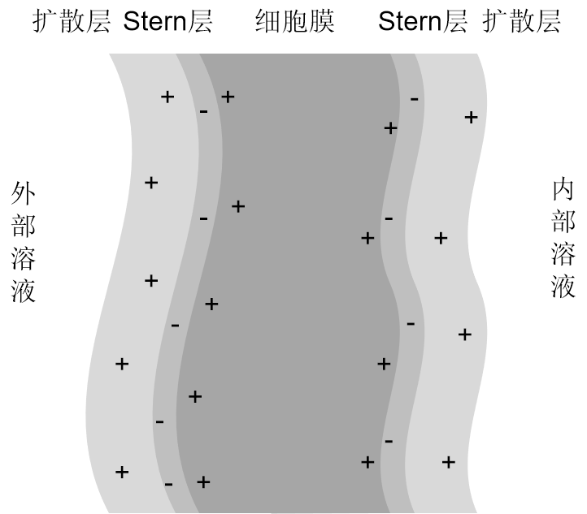

图1 双电层

本体溶液里的离子通过在静电力和扩散力的相互作用下到达细胞膜表面，然后树突将细胞膜表面的信息传递给细胞体，细胞体对这些信息进行决策，当细胞体认为到达神经元发放的条件时，神经元开始发放，轴突在得知这个信息后，发送信号给下一个神经元。

依据上述原理，本文所构建的SDN模型分为两个部分，第一个为感知部分，模拟细胞膜与本体溶液之间的离子交换。第二部分包括决策和控制部分，这个部分模拟当树突接收到信号后，胞体进行决策控制神经元行为的过程。整个模型结构如图2所示。

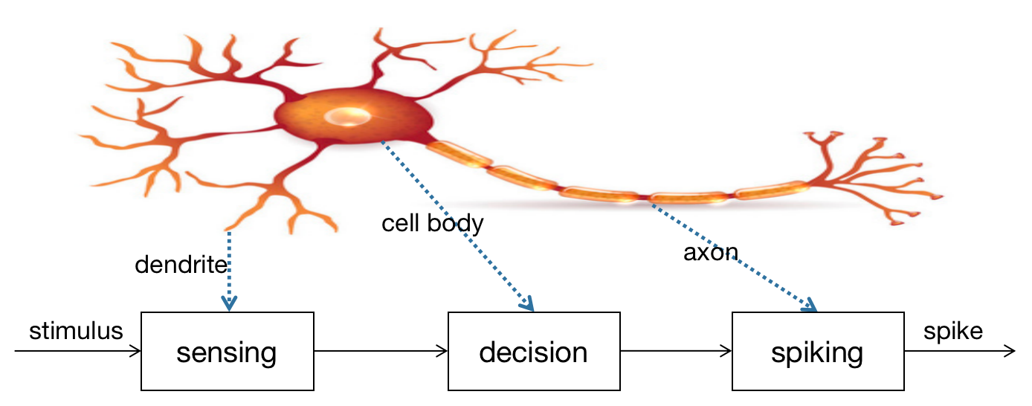

图2 神经元模型框图

除了上述的两个部分SDN模型还包括了神经元整体的不应期的实现。神经元在发放之后，在一定时间内，即使再给予刺激，也不会发生反应，这段时间称为不应期。不应期的时间长短与此时神经元所处的环境有关，缓和的环境可以加速不应期的恢复。我们认为如果神经元在某段时间内一直处在能使神经元发放的状态里，我们就只在第一个发放点发放，后面的时间属于不应期。在神经元发放之后，神经元第一次遇到不满足发放条件的时刻，不应期结束，并且由于SDN模型需要感知膜表面电势瞬间变化量的大小，所以其也借鉴了MAT模型的non-resetting机制，即使神经元发放，膜表面电势也不重置。

## 感知器模型

根据感知过程中液-膜双电层[16]的原理，静电力和扩散力相生相克，根据这一特性本文给液-膜界面双电层设计了如下图2所示的电路模型，让我们能更直观地理解和分析本体溶液变化对膜电位产生的影响。

根据基尔霍夫电流定律[17]，电流、和三者满足下列关系：

1)

当输入信号Us及电容C两端电压无变化时，电流为零，P点电压也为零。由1)式可知，此时i3与i1相等，并可以进一步地得出：

2)

Uo与Us的反相关系，能描述双电层内扩散层与致密层带电性质相反的关系。Io为零则可以表示本体溶液及双电层荷电量处于稳定不变的状态。

当输入信号变化上升时，电流增加，会产生正向的电流，继续给电容C反向充电，导致电流增加。由于受1）式的约束，电流的增加会对电流进行抑制。反之，当输入信号变化下降时，电流减少，形成反向的电流，会使反向充电的电容C开始放电，导致电流减少，同样也会抑制电流。电流和的相互抑制关系，可以用来描述双电层内扩散力和静电力两者间的关系，电流则用来表示因本体溶液电势变化而在扩散层内产生的电流，与电流成比例关系的输出信号则可以反映本体溶液电势变化（外在刺激）的发展态势。

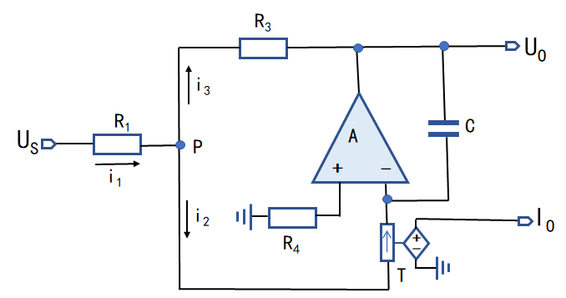

图3 液-膜界面双电层电路模型

电流、和的具体变化情况可以由下式确定：

3)

因I/V转换器输入阻抗接近于零，故P点电压Up也近似为零，再联合1）式和3）式可得：

4)

式4）这个微分方程就可以用来描述细胞膜表面电位Uo与本体溶液电势之间的关系。为便于数值计算分析和模拟仿真，该式可以改写成离散形式：

, , 5)

式中，和分别代表时刻本体溶液电势、膜表面电势及其变化量。

从上可知，在感知器模型中，我们将输入信号看作是外在刺激，在双电层中外在刺激就是本体溶液电势Us，而以往的神经元模型是将输入信号看成是输入电流，我们这样做更方便于模型感知膜表面电势瞬间变化量。从eq5可以看出，感知器模型是一个单输入Us，双输出、的模型。

## 决策器模型

在决策和脉冲发放部分，我们使用通过感知器模型所得到的来构建激活函数作为决策器模型，如公式6所示。



其中spiking表示是否具备发放状态。

在生理上，不同种类的神经元拥有不同类型的离子通道，不同离子通道的开放和关闭可以产生不同模式的动作电位。而在SDN模型中，我们通过控制激活函数来让神经元执行不同的发放模式。第一个潜在的控制条件是神经元细胞膜表面电势的瞬间变化量，当满足发放条件时，会导致神经元产生应激反应。第二个潜在的控制条件为，用于模拟神经元在感受到此时细胞膜表面电势大小。这种发放条件与传统的神经元模型通过感知膜内电压是否达到阈值来控制神经元是否发放类似。将两种控制条件协调作用，SDN模型可以建立多种神经元发放模式。关于可能的发放条件如表1所示。

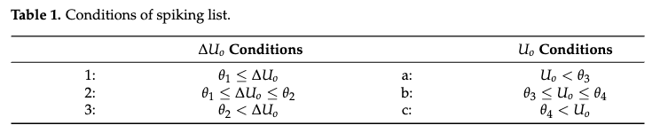

## 神经元模型整体流程

综合上述模型和不应期，当SDN模型首次接收到输入信号时，利用该输入信号对S其进行初始化。随后SDN模型按照感知→决策→脉冲发放的顺序进行工作。首先将输入信号输入到感知器模型中进行处理，得出相应的输出信号Uo和ΔUo。接下来，决策器模型根据所获得的Uo和ΔUo对神经元的发放条件进行判断。如果神经元具备发放条件，则会进一步检查它是否处于不应期，若是，则会缩短不应期时间；若不处于不应期，则会使其开始一个新的不应期并进行脉冲发放。而如果神经元没有达到发放条件，则会继续等待脉冲输入，同时需要检查神经元是否处于不应期状态，如是，则等待不应期结束后再次开始信息处理。这个流程会随着脉冲信号的输入而循环执行。具体流程如下述伪代码所示。

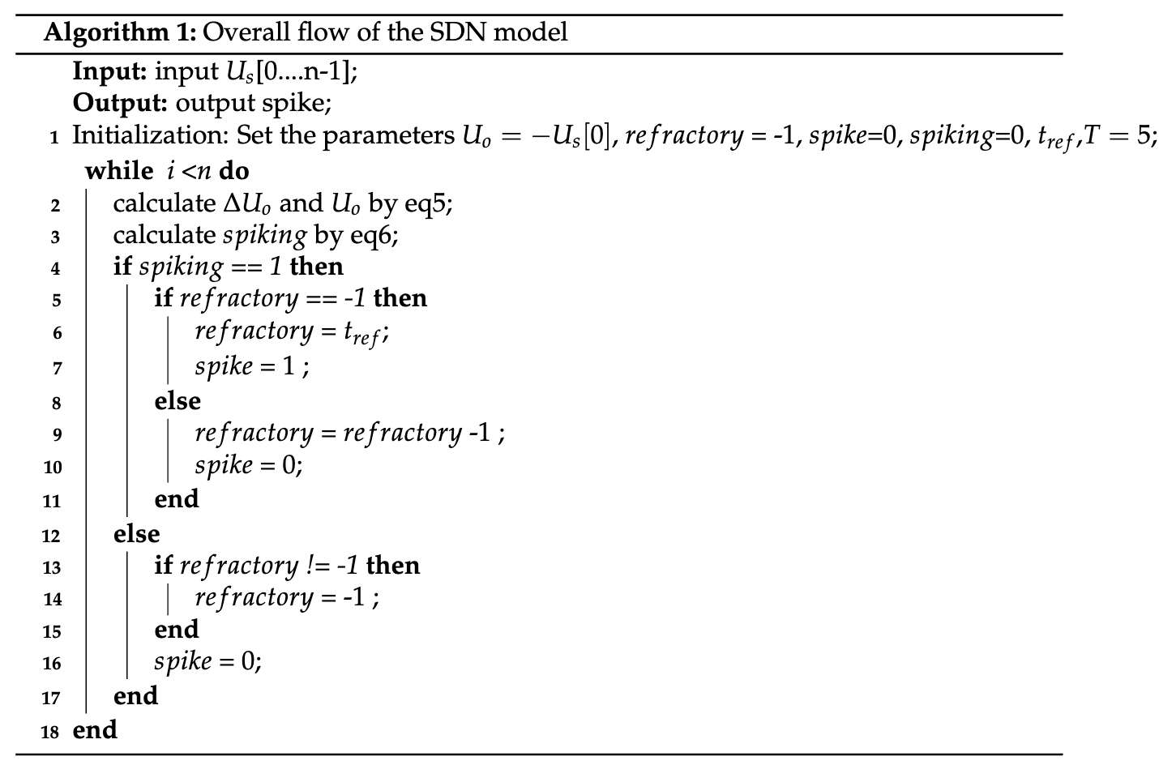

其中refractory是指当前不应期时长，当其等于-1的时候不处于不应期状态。tref是进入不应期时的初始时长。

结论部分需要，先说目的，再说方法，最后说结果，结论。

边缘检测部分的评价指标

# 实验与讨论

## 模型分析

3.1.1感知器模型分析

为了了解感知器模型的工作机制，我们将图片的数据按行输入到感知器模型中，观察它的输入与输出之间的关系。在处理图片数据时，每一行数据我们都用一个初始化后的感知器模型进行处理，得到感知器模型的两个输出，细胞膜表面电势Uo以及其变化量ΔUo。结果如图4所示，图4a是输入图像Us，图4b是ΔUo图，图4c是Uo图。

为了深入探究Us、Uo和ΔUo之间的关系，我们按照ΔUo图中标注的1、2、3位置提取了相应的信号，并将它们绘制成曲线图，结果如图4中的d、e、f、g、h和i所示。在图d、e和f中，红色曲线代表输入信号Us，黑色曲线代表细胞膜表面电势Uo。对比红色曲线以及黑色曲线，我们可以看出黑色曲线中缺失了红色曲线中的突变信号。由此可得，模型平滑了Us中的突变信号，消除了原始图像中的一些尖锐信号。为了比较我们的模型提取出来的ΔUo与图像差分边缘的关系，我们将ΔUo信号与对应行利用后一个像素减前一个像素提取出来的边缘信息edge进行对比。依据公式5，我们让神经元细胞膜电势瞬间变化量缩小了T倍，为了方便比较，这里的橙色曲线为T*ΔUo，其中T为公式5中的时间常数，而蓝色曲线为edge。结果如图g、h、i所示。如图4g绿色方框中所示部分，我们可以看出蓝色曲线的变动幅度比橙色曲线大，这是因为这些区域变化频率大，大多为极短时间内的尖峰状信号，该模型可以减少这类边缘信息。而如图4i中黑色方框中所示部分，这里的边缘信息属于先变化幅度很大，然后缓慢恢复的信号，我们可以看出该模型可以加强这种信号边缘。这种结果的产生是因为在感知器模型中，我们提取出来的边缘是细胞膜表面电势的瞬间变化量，而在我们的模型中，细胞膜表面电势的变化量不会因为本体溶液电势的突变而突变，而是按照一定规则平滑变化。

综上所述，图像信号经过感知器模型处理后，得到的细胞膜表面电势Uo就类似于图像的平滑信号，膜表面电势变化量ΔUo，就类似于图像的边缘信号。

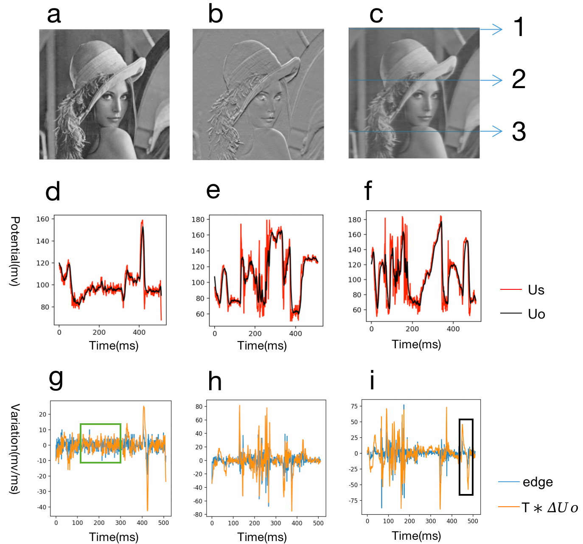

图4 分析Us, Uo 和 ΔUo之间的关系

3.1.2决策器模型分析

当感知器模型感知到输入信号时，会对输入信号进行处理，决策器模型会对感知器模型得感知结果进行决策。为了分析决策器模型的作用，我们将图5中Us1和Us2所示信号输入到该模型中。要想利用我们的模型去处理双输入问题，首先我们需要给信号增加一层随机加权，我们在每一次输入的时候都取一个随机权重w。然后利用公式7所示方法得到最终的输入Us。



将所获得的Us输入到感知器模型后得到的ΔUo和Uo如图5中绿色曲线和红色曲线所示。观察ΔUo和Uo的曲线，我们可以看出ΔUo只有在Us1和Us2一个为1一个为0的时候才会发生波动，而Uo的大小范围与Us1和Us2的和成正比。根据此规则，在mode1中我们选择的是对ΔUo进行决策的激活函数，如表1中的条件3所示；而模式2和模式3我们都选择的是对Uo进行决策的激活函数，如表1中的c所示，但是两种模式用的阈值θ4不一样。经过不同的决策器模型，SDN模型将输入信号分别编码成结果图5中mode1、mode2、mode3所示脉冲信号。在模式1的时候只有Us1和Us2一个为1一个为0的时候发放脉冲，为异或问题发放模式。在模式2的时候，在Us1和Us2有一个输入为1，或者两个都为1的时候发放脉冲，为或问题发放模式。在模式3的时候只在两个都为1的时候发放脉冲，为与问题的发放模式。由此可见，我们可以通过选择不同形式的激活函数来实现与、或以及异或问题。

综上所述，通过选择决策器模型的不同条件，我们可以利用SDN模型来实现不同的发放模式。

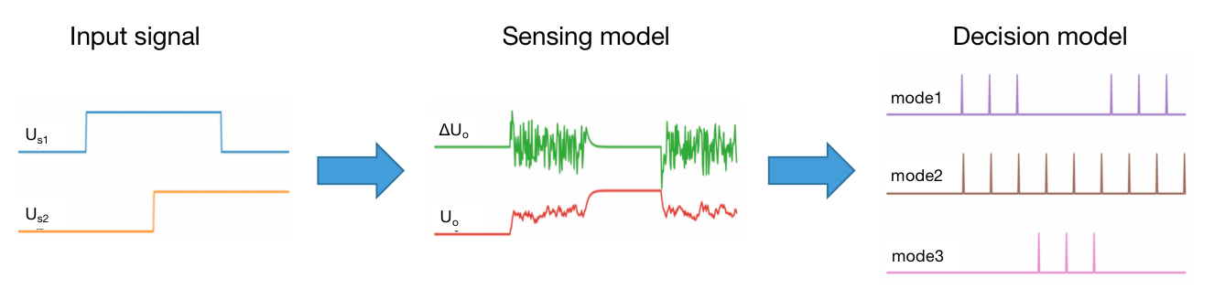

图5 与、或、异或问题的实现

## 模型应用

光电信号的转换是模拟信号转换成数字信号的过程，决策器模型依据感知器模型的感知结果进行决策，将图片的模拟信号转换为脉冲序列信号。我们在3.1.1的基础上，加上以表1中条件3为决策条件的决策器模型，进行信号转换。我们将图4a输入到模型中，以每一行数据为时序信号输入，或以每一列为时序信号输入，SDN模型的输出为该行或者该列的脉冲序列。每一行或者每一列用一个SDN模型。若是以列输入，得到的结果如图6a所示。如果是以行输入，我们可以得到图6b的结果。对比两幅图，我们可以看到，当信号按行输入模型时，它对水平方向上的边缘信号是敏感的。当信号按列输入模型时，对纵向边缘信号更为敏感。基于这个结果，我们在提取边缘时将两个结果按照逻辑或的方式整合在一起作为最终结果，结果如图6c所示。

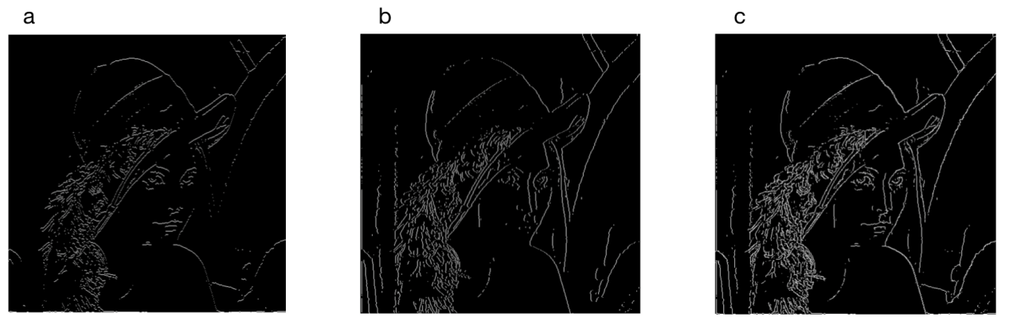

图6 边缘图

为了证明该方法的可行性，我们将ground truth与用我们的方法、文献18中的snn canny方法以及canny检测算子处理bsds500[19]数据集的结果进行对比，文献18中的方法是以HH神经元模型为基础构建的一个边缘检测算法。对于彩色图，我们得先获得图片的灰度图，再根据上述方法获得图片的边缘检测结果。依据感知器模型分析中的结果，我们选择的canny检测器[20-21]的阈值是T倍的我们模型的阈值，T为公式5中的时间常数。结果如图7所示。从结果中我们明显可以看出snn canny的方法拥有更多的伪边缘点，而我们模型的结果与canny的结果有点接近，这是因为本文所提出的模型有感知膜表面电势瞬间变化量的能力，这让其拥有更准确的边缘信号感知能力。从图3096的结果中，可以看到canny的结果的飞机的上半部分没有闭合。而我们的结果图中闭合了。可见本文提出的方法对比canny有一定的优越性，因为我们的模型对于某些边缘信号有一定的增强作用，这在感知器模型的分析中已指出。但是我们也可以看出，我们的结果图中有许多单独点的边缘点存在，这也表明了，我们的方法还具有一定的提升空间。

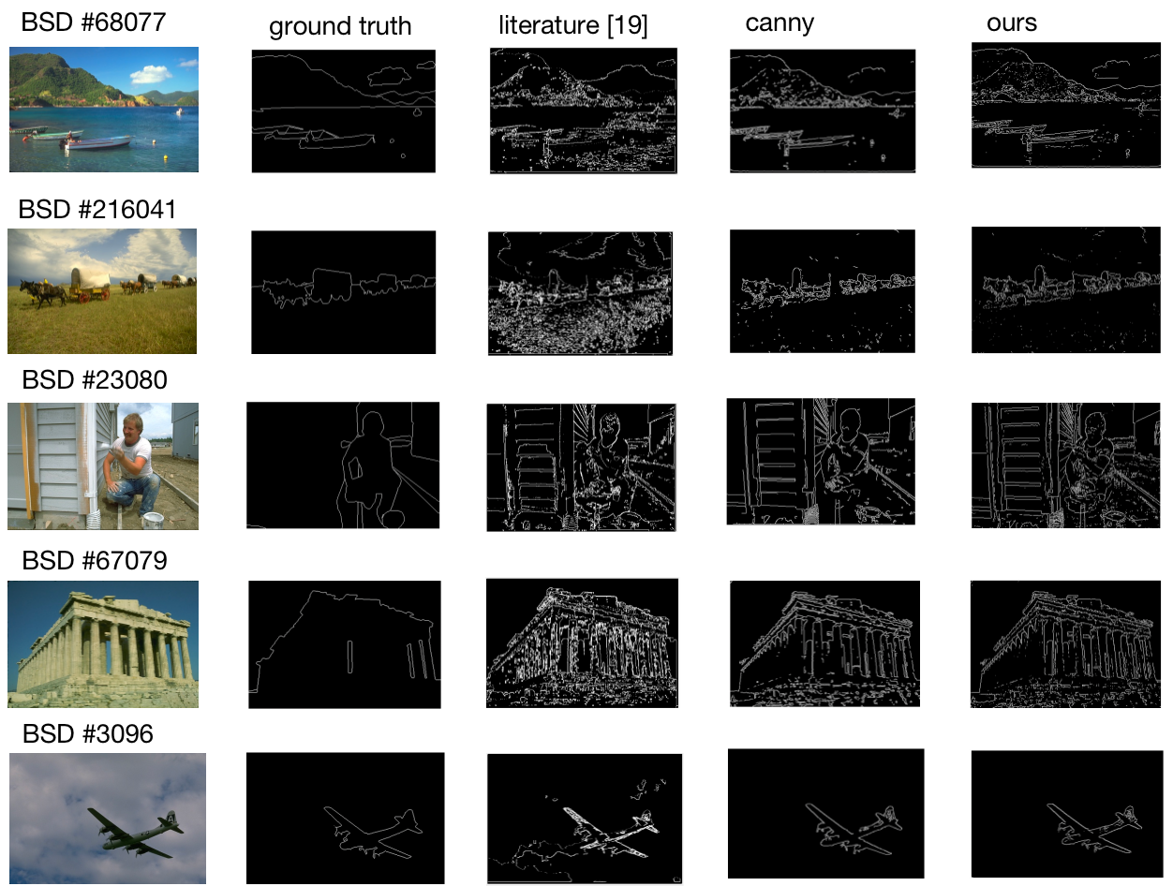

图7 ground truth、snn canny、canny方法与我们方法结果的对比

由于snn canny方法伪边缘点过多会影响Precision值过低，所以在这里我们只进行定量的比较我们的方法与canny检测器的结果，我们选择了Precision，Recall，F1-score来评估两种方法的结果，其中Precision的公式为

/private/var/folders/x6/jd3hx2796w3b78v4y74dn1900000gn/T/com.kingsoft.wpsoffice.mac/wpsoffice.TSkPOnwpsoffice

Recall的公式为：wpsoffice

F1-score的公式为：

wpsoffice

其中TP为真实值和预测值均为真的样本，FP为预测为真，真实值为假的样本。FN为预测为假，真实值为真的样本。结果如表2所示。结果表明，我们的方法获得了更高的Precision、Recall以及F1-score值，证明了该模型的性能优于canny算子。

表2 Comparison of precision, recall, and F1-score for selected images.

|  |  |  |  |  |  |  |
| --- | --- | --- | --- | --- | --- | --- |
| image | canny | Ours | canny | Ours | canny | Ours |
|  | Precision | | Recall | | F1-score | |
| 68077 | 0.07 | 0.11 | 0.19 | 0.276 | 0.103 | 0.159 |
| 216041 | 0.075 | 0.096 | 0.223 | 0.239 | 0.113 | 0.137 |
| 23080 | 0.04 | 0.044 | 0.185 | 0.202 | 0.066 | 0.072 |
| 67079 | 0.025 | 0.028 | 0.195 | 0.204 | 0.044 | 0.051 |
| 3096 | 0.19 | 0.229 | 0.319 | 0.395 | 0.238 | 0.29 |

在决策器模型分析里面我们用到了单独使用ΔUo以及Uo条件的决策器模型，接下来我们会考虑按照逻辑与的方式结合两种决策器模型。结果如图9所示。在图9中第二列是仅用ΔUo的决策器函数所得到的结果，第三列是结合ΔUo和Uo的决策器条件所得到的结果。其中在图a的结果图中，我们结合了表1中的条件3以及c，我们得到了图中有关月亮的边缘；在图b的结果图中，我们结合了表1中的条件3以及a，我们得到了树以及大地的边缘。从结果可以看出，我们可以通过结合两种不同的决策器函数得到我们所想要区域的信息。这在今后利用SDN神经元模型去做学习任务时，让神经元模型只对特定区域进行训练，可以大大提高模型的工作效率，降低能耗。

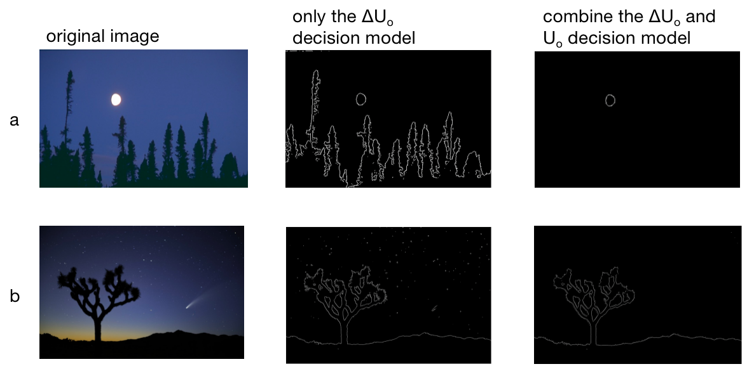

图9区域选择

# 结论

本文提出了“感知→决策→脉冲发放”机制的感知决策型脉冲神经元（SDN）模型。首先，通过对感知器模型的分析，表明了该模型具有从输入信号中提取出平滑信号和边缘信号的能力。其次，通过改变SDN模型的决策器条件，神经元可以执行不同的发放模式。这些发放模式让该模型可以实现与、或、异或问题、边缘检测以及简单区域选择问题的求解。在边缘检测问题中，比较了canny检测器、snn canny与SDN模型的结果图，结果表明，对比snn canny方法，本文所提出神经元模型的结果存在更少的伪边缘点。并使用Precision、Recall和F1-score评价指标定量地比较了canny检测器和SDN模型所得到的边缘图，表明了感知决策型脉冲神经元模型对此类任务有更好的性能。这也表明了由于增加了对膜电势瞬间变化量的感知，SDN模型对边缘信号更敏感。感知决策型脉冲神经元模型的提出也为今后的神经网络搭建提供了更多的模型选择。如何提升该模型的边缘检测性能以及如何通过该模型去构建神经网络去做学习任务是未来要考虑的方向。

参考文献

1. L. Smirnova, B. S. Caffo, D. H. Gracias, Q. Huang, I. E. Morales Pantoja,

B. Tang, D. J. Zack, C. A. Berlinicke, J. L. Boyd, T. D. Harris, E. C. Johnson, B. J. Kagan, J. Kahn, A. R. Muotri, B. L. Paulhamus, J. C. Schwamborn, J. Plotkin, A. S. Szalay, J. T. Vogelstein, P. F. Worley, and

T. Hartung, “Organoid intelligence (oi): the new frontier in biocomputing and intelligence-in-a-dish,” *Frontiers in Science*, vol. 1, 2023. [Online].

Available: h[ttps://www.frontiersin.org/articles/10.3389/fsci.2023.1017235](http://www.frontiersin.org/articles/10.3389/fsci.2023.1017235)

1. V. Balasubramanian, “Heterogeneity and efficiency in the brain,” *Proceed- ings of the IEEE*, vol. 103, no. 8, pp. 1346–1358, 2015.
2. A. Bm, B. Ah, A. Ghc, and A. Jt, “A dataset of action potentials recorded from the l5 dorsal rootlet of rat using a multiple electrode array,” *Data in Brief*, vol. 33, 2020.
3. A. B. K. D. Rakshit, SarbenduRay, “Synchronization and firing patterns of coupled rulkov neuronal map,” *Nonlinear dynamics*, vol. 94, no. 2, 2018.
4. T. Levi, F. Khoyratee, S. Sa¨ıghi, and Y. Ikeuchi, “Digital implementation of hodgkin-huxley neuron model for neurological diseases studies,” *Artificial Life Robotics*, vol. 23, no. 6, pp. 1–5, 2017.
5. M. A. Khanday, F. Bashir, and F. A. Khanday, “Single germanium mosfet- based low energy and controllable leaky integrate-and-fire neuron for spik- ing neural networks,” *IEEE Transactions on Electron Devices*, no. 8, p. 69, 2022.
6. P. Boriskov, A. Velichko, N. Shilovsky, and M. Belyaev, “Bifurcation and entropy analysis of a chaotic spike oscillator circuit based on the s-switch,” *Entropy*, vol. 24, no. 11, 2022. [Online]. Available: h[ttps://www.mdpi.com/1099-4300/24/11/1693](http://www.mdpi.com/1099-4300/24/11/1693)
7. Y. C. Yoon, “Lif and simplified srm neurons encode signals into spikes via a form of asynchronous pulse sigma–delta modulation,” *IEEE Transactions on Neural Networks and Learning Systems*, vol. 28, no. 5, pp. 1192–1205, 2017.
8. J.-N. Huang, T. Wang, H.-M. Huang, and X. Guo, “Adaptive srm neuron based on nbox memristive device for neuromorphic computing,” *Chip*, vol. 1, no. 2, p. 100015, 2022. [Online]. Available: h[ttps://www.sciencedirect.com/science/article/pii/S2709472322000132](http://www.sciencedirect.com/science/article/pii/S2709472322000132)
9. E. Jankowska, D. Kaczmarek, and I. Hammar, “Long-term modulation of the axonal refractory period,” *The European journal of neuroscience.*, no. 7, p. 55, 2022.
10. R. Kobayashi, Y. Tsubo, and S. Shinomoto, “Made-to-order spiking neuron model equipped with a multi-timescale adaptive threshold,” *Frontiers in Computational Neuroscience*, vol. 3, 2009. [Online]. Available: h[ttps://www.frontiersin.org/articles/10.3389/neuro.10.009.2009](http://www.frontiersin.org/articles/10.3389/neuro.10.009.2009)
11. H. Hultborn, “Spinal reflexes, mechanisms and concepts: From eccles to lundberg and beyond,” *Progress in Neurobiology*, vol. 78, no. 3, pp. 215–232, 2006, the Contributions of John Carew Eccles to Contemporary Neuroscience. [Online]. Available: h[ttps://www.sciencedirect.com/science/article/pii/S0301008206000335](http://www.sciencedirect.com/science/article/pii/S0301008206000335)
12. M. Azimipour, D. Valente, K. V. Vienola, J. S. Werner, and R. S. Jon- nal, “Investigating the functional response of human cones and rods with a combined adaptive optics slo-oct system,” in *Ophthalmic Technologies XXX*, 2020.
13. A. Y. Gebreel, “An overview of machine learning, deep learning, and arti- ficial intelligence,” *OSF Preprints*, 2023.
14. Z. Liu, Y. Zhu, L. Zhang, W. Jiang, Y. Liu, Q. Tang, X. Cai, J. Li, L. Wang, and C. a. Tao, “Structural and functional imaging of brains,” *Science China Chemistry*, vol. 66, no. 2, p. 43, 2023.
15. J. A. Su, C. C. Huang, and C. L. Huang, “Activated microporous carbon spheres for electric double-layer capacitor,” *Chemical Engineering Research Design: Transactions of the Institution of Chemical Engineers*, p. 183, 2022.
16. G. W. Burr, A. Sebastian, T. Ando, and W. Haensch, “Ohm’s law + kirch- hoff’s current law = better ai: Neural-network processing done in memory with analog circuits will save energy,” *IEEE Spectrum*, no. 58-12, 2021.
17. K. V. Vemuru, “Implementation of the canny edge detector using a spiking neural network,” *Future Internet*, vol. 14, no. 12, 2022. [Online].

Available: h[ttps://www.mdpi.com/1999-5903/14/12/371](http://www.mdpi.com/1999-5903/14/12/371)

1. T. Zhao, S. Pan, H. Zhang, and Y. Sun, “Dilated u-block for lightweight indoor depth completion with sobel edge,” *Signal Processing Letters, IEEE*, vol. PP, no. 99, pp. 1–1, 2021.
2. M. F. Kazemi and A. H. Mazinan, “Neural network based ct-canny edge detector considering watermarking framework,” *Evolving Systems*, no. 1, p. 13, 2022.
3. K. Benhamza and H. Seridi, “Canny edge detector improvement using an intelligent ants routing,” *Evolving Systems*, vol. 12, no. 9, 2021.

1.